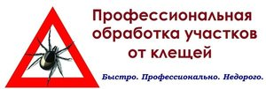

С наступлением весеннее-летнего сезона большая вероятность стать добычей клещей.
Отдыхая на природе нужно помнить о безопасности. Клещи кусают не только дачников или тех, кто выехал на природу в выходные дни, но даже гуляющих по парку. Если бы они просто кусали – это было бы полбеды. Самая большая проблема в том, что эти членистоногие переносят ряд инфекций.
Если во время отдыха в условиях дикой природы Вы можете обезопасить себя лишь соблюдая меры предосторожности, то на своем садовом участке Ваши возможности шире. В настоящее время есть возможность воспользоваться услугой противоклещевой (акарицидной) обработки участков от клещей. Она подразумевает нанесение химикатов с целью уничтожения особей и дальнейшей защиты от клещей.
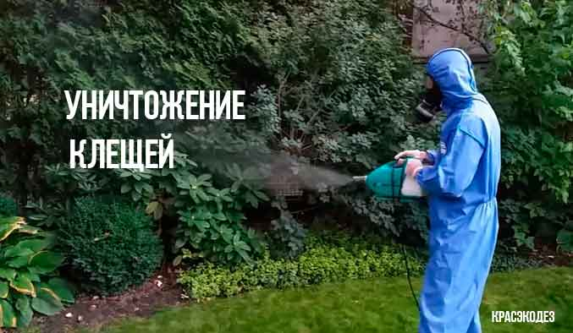
Противоклещевые (акарицидные) обработки проводятся специалистами дезинфекционного отделения Кореличского районного ЦГЭ с использованием препаратов для уничтожения иксодовых клещей.
Препараты, применяемые для уничтожения иксодовых клещей, при правильном применении безопасны для человека и животных. Тем не менее, существуют общие правила относительно акарицидной обработки от клещей.
Обработка проводится не менее, чем за 3-5 дней до посещения территории людьми. Это связано с тем, что часть клещей еще может прятаться в траве и в первые дни существует риск их нападения. Но через несколько дней погибает уже вся популяция.
Обратите внимание на тот факт, что самостоятельное применение химикатов на участке может быть небезопасным. Чтобы нанести вред исключительно насекомым, дезинфектор подберет средства, а также рассчитает их дозировку и концентрацию. Также дезинфектором используется защитный костюм и средства личной защиты. Незнание особенностей дезинфекционных работ может привести к причинению вреда Вам и Вашим родным. Профессиональная помощь исключает возможность ошибки. На сегодняшний день противоклещевая обработка признана самым действенным методом уничтожения клещей.
Акарицидная обработка от клещей дачного и садового участка – это Ваше спокойствие. Не рискуйте здоровьем, не надейтесь на «авось»! Зараженные клещи могут быть где-то рядом с Вами.

Если Вы решите провести уничтожение клещей на Вашем дачном или садовом участке, обращайтесь в Кореличский районный ЦГЭ тел. 71095
Мы готовы ответить на все Ваши вопросы и оказать услугу по акарицидной обработке территории.

